Question
Mateo está diseñando un tanque y necesita saber cuánto leche almacenará el cilindro interno pero solamente cuenta con las medidas de las dimensiones que muestra la figura.
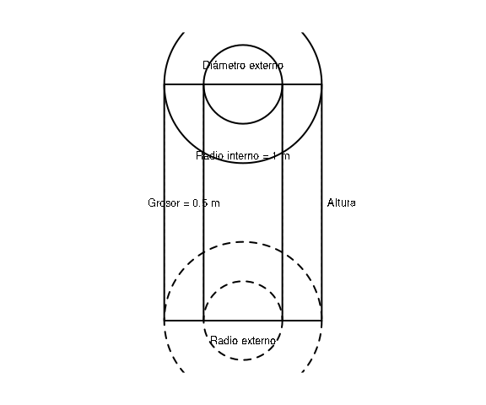
¿Qué medida le falta a Mateo para hallar la cantidad deseada?

Answerlist
- Altura del cilindro
- Perímetro del cilindro
- Radio externo
- Diámetro externo

Solution
Para resolver este problema, debemos analizar qué información necesitamos para calcular el volumen del cilindro interno, que determinará la cantidad de leche que puede contener.
El volumen de un cilindro se calcula con la fórmula: $V=π⋅r^{2}⋅h$
Donde: - $r$ es el radio del cilindro - $h$ es la altura del cilindro
En la figura se muestra: - Radio interno = 0.8 m - Grosor = 0.3 m (que determina el radio externo = 1.1 m)
Podemos calcular: - Radio externo = Radio interno + Grosor = 0.8 + 0.3 = 1.1 m - Diámetro externo = 2 × Radio externo = 2 × 1.1 = 2.2 m
Para calcular el volumen del cilindro interno necesitamos: 1. El radio interno (ya lo tenemos: 0.8 m) 2. La altura del cilindro (esta información falta)
Por lo tanto, a Mateo le falta conocer la altura del cilindro para poder calcular la cantidad de leche que puede contener el cilindro interno.

Answerlist
- Este es correcto. Para calcular el volumen del cilindro interno necesitamos conocer su altura del cilindro
- Este es incorrecto. Conocer el perímetro del cilindro no es suficiente para calcular el volumen, ya tenemos esta información o no es necesaria
- Este es incorrecto. Conocer la radio externo no es suficiente para calcular el volumen, ya tenemos esta información o no es necesaria
- Este es incorrecto. Conocer el diámetro externo no es suficiente para calcular el volumen, ya tenemos esta información o no es necesaria

Meta-information
exname: Cilindro_Hueco_Volumen extype: schoice exsolution: 1000 exshuffle: TRUE

